Система балок Posi-STRUT

Опоры

Металлические пластины для крепления деревянных соединительных элементов обычно используются так, как показано ниже.

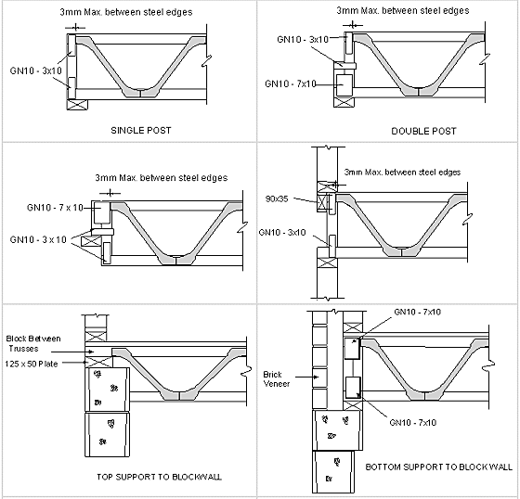
Одиночное крепление
Между краями металл. скоб – макс. 3 мм
Между краями металл. скоб – макс. 3 мм
Двойное крепление
Между краями металл. скоб – макс. 3 мм
Между краями металл. скоб – макс. 3 мм
Блок между балками
Верхняя опора на торцовую стену
Кирпичная облицовка
Нижняя опора на торцовую стену
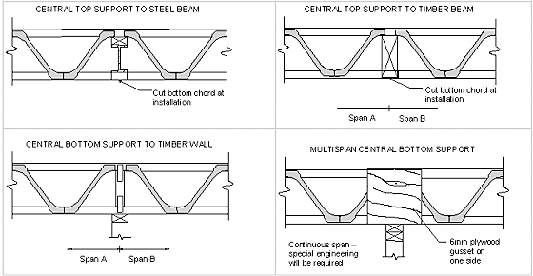
Центральная верхняя опора на стальную балку
Центральная верхняя опора на дерев. балку
Разрезать нижний пояс при устан.
Разрезать нижний пояс при устан.
Центральная нижняя опора на дерев. стену
Центральная нижняя опора при нескольких пролётах
Непрерывный пролёт – необходимо спец. проетирование
С одной стороны вставка из 6 мм фанеры

